Лабораторная работа №5 — Визуализация данных

1. Цель работы
Визуализировать погодные данные и выполнить задания лабораторной работы №5.

2. Данные и предобработка
Файл: weather1.csv; исходный размер: 2919 строк, 31 столбцов.
Столбцы использованы: local_time, T, P, U, Ff, N, H, VV.

3. Графики и результаты
Scatter T vs U:
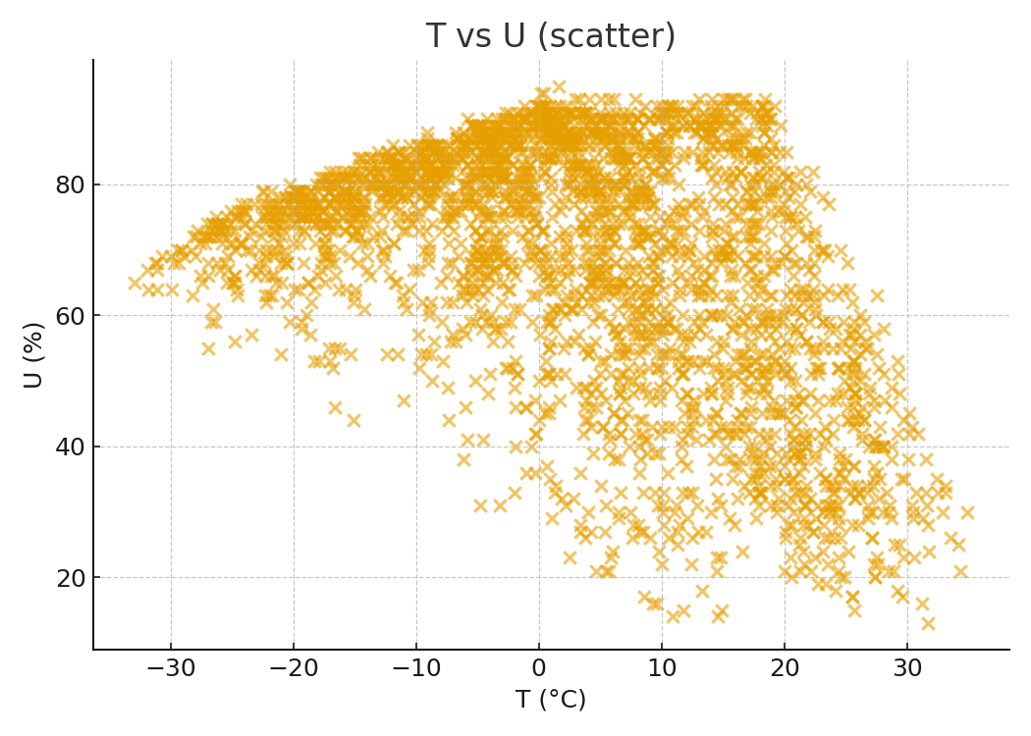
Colored scatter by cloudiness N:
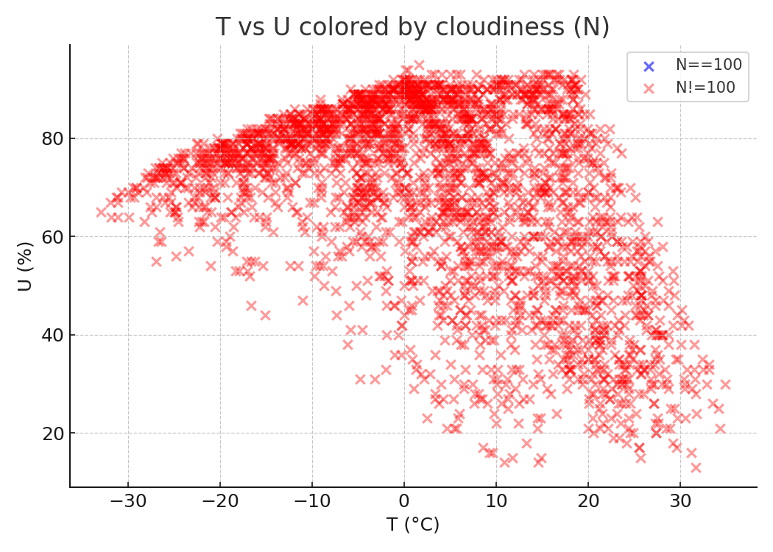
Temperature over time:
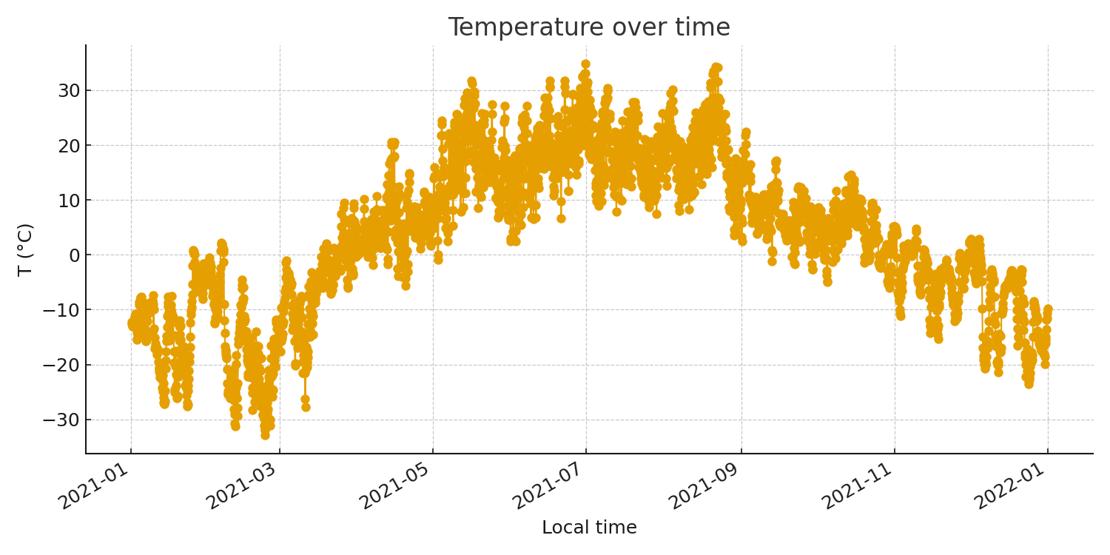
Average monthly temperature:
Month | Avg T (°C)
1 | -12.96
2 | -17.42
3 | -5.66
4 | 5.38
5 | 16.28
6 | 18.90
7 | 18.44
8 | 18.57
9 | 7.56
10 | 4.21
11 | -3.63
12 | -10.39
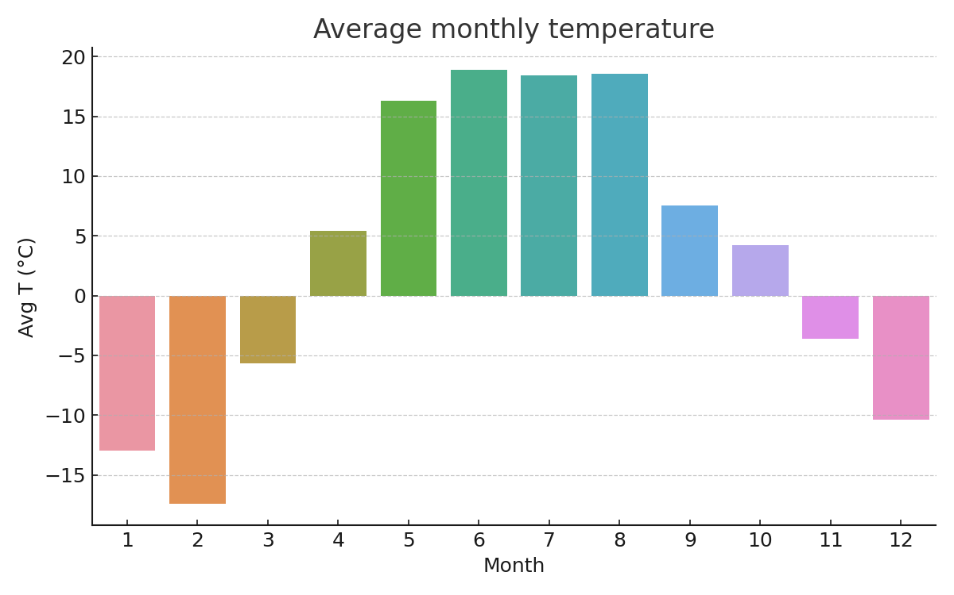
Counts per cloudiness N:
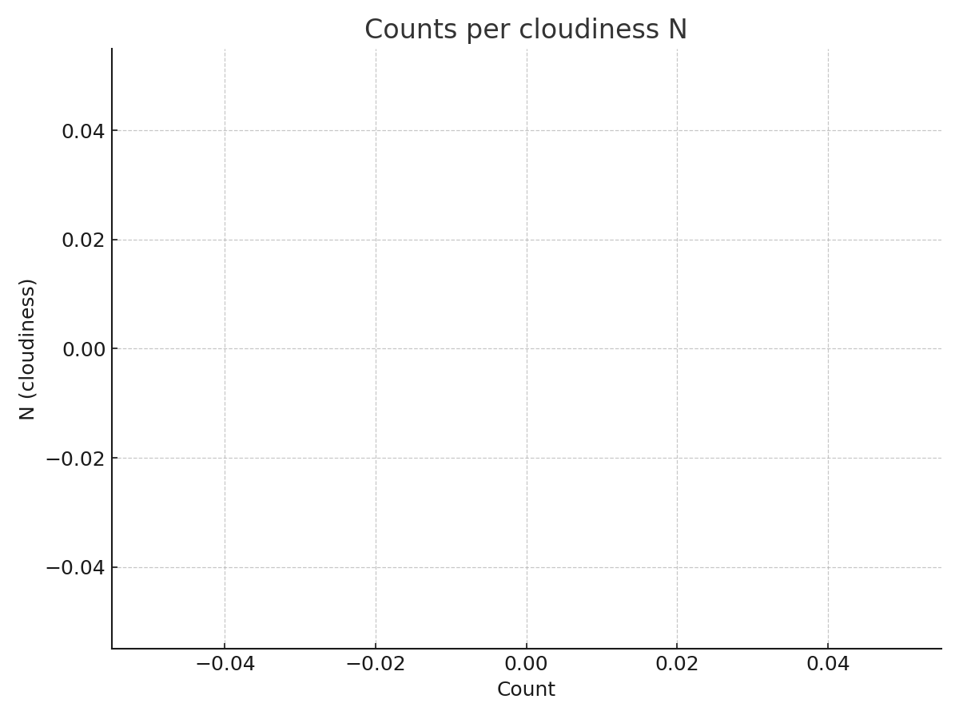
Histogram of T (10 bins):
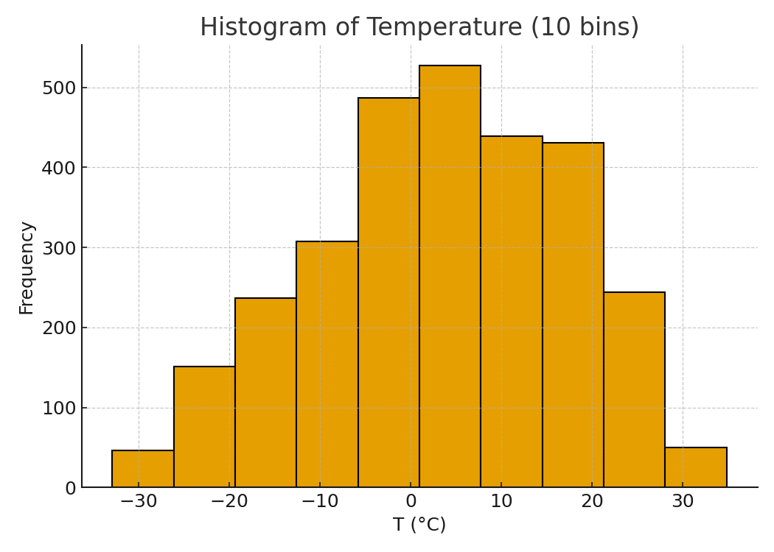
Boxplots of P by visibility groups:
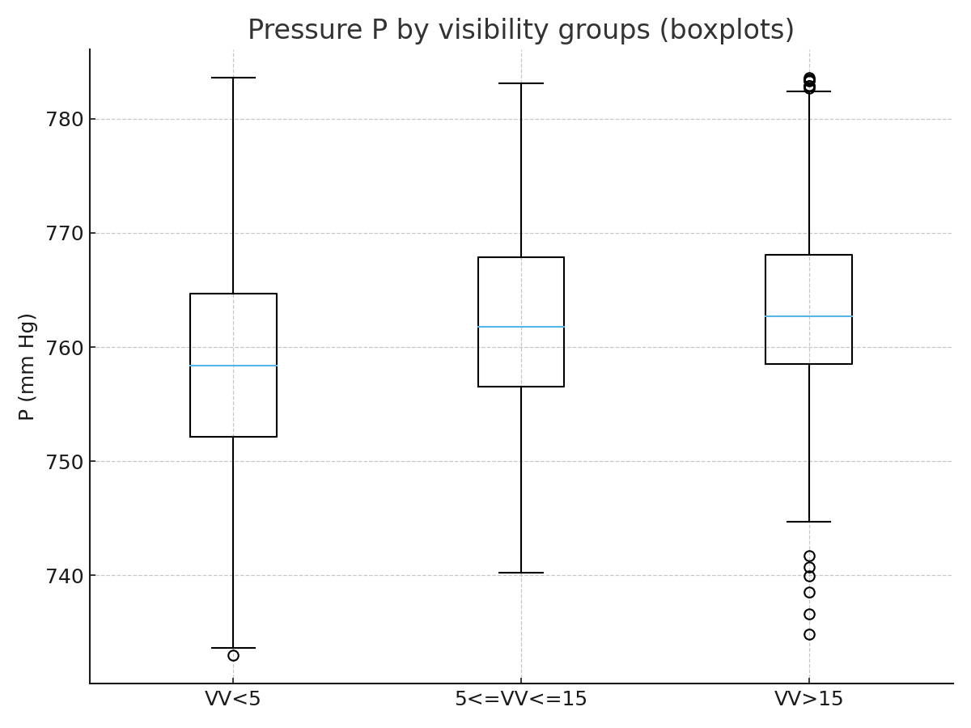
Pie chart for H:
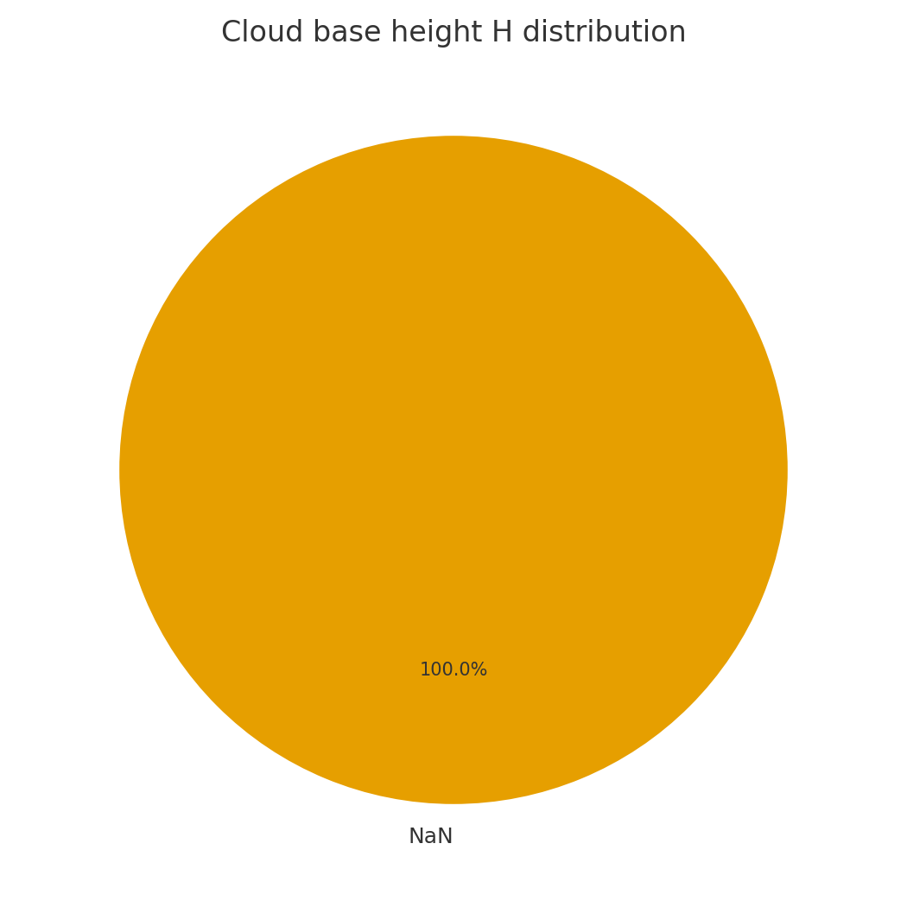

4. Краткие выводы
- Визуализации созданы; обратите внимание, что корректность временных меток влияет на месячный анализ.
- Boxplots и гистограмма помогают обнаружить аномалии и распределения признаков.

